《新 聞 稿》
2023年7月台灣採購經理人指數
PMI 46.1%，NMI 55.7%
國家發展委員會、中華經濟研究院提供
2023年8月1日
一、台灣製造業採購經理人指數（Taiwan Manufacturing PMI）（詳圖1）
2023年7月經季節調整後之台灣製造業採購經理人指數（PMI）已連續5個月緊縮，本月指數回跌2.2個百分點至46.1%。
- 五項組成指標中，經季調之新增訂單與生產轉為緊縮，季調後之人力僱用呈現緊縮，供應商交貨時間下降，存貨持續緊縮。
- 經季調之新增訂單在一度在6月中斷連續3個月緊縮轉為擴張，惟邁入第三季的首月，製造業之新增訂單並未再較6月擴張，7月指數回跌4.6個百分點再次呈現緊縮，指數為48.1%。
- 經季調之生產指數6月一度躍升14.0個百分點轉為擴張，惟本月指數隨即回跌3.9個百分點至47.0%，再度呈現緊縮。
- 製造業之未來六個月展望指數6月一度回升6.7個百分點至44.9%，惟本月緊縮速度再加快，指數回跌1.7個百分點至43.2%。
- 2023年7月五大產業回報PMI緊縮，各產業依緊縮速度排序為電力暨機械設備產業（42.8%）、化學暨生技醫療產業（45.8%）、電子暨光學產業（46.0%）、基礎原物料產業（46.0%）與交通工具產業（48.6%）。僅食品暨紡織產業（58.0%）持續回報PMI擴張。
- 六大產業中，三大產業回報未來六個月展望呈現緊縮，各產業依緊縮速度排序為基礎原物料產業（37.5%）、電子暨光學產業（41.3%）、電力暨機械設備產業（43.8%）。食品暨紡織產業（54.0%）、交通工具產業（52.3%）與化學暨生技醫療產業（51.3%）則回報未來六個月展望呈現擴張。
以下節錄本月製造業值得關注之產業資訊（未經季節調整）：
1. 電子暨光學產業（詳圖2）
未經季調之電子暨光學產業PMI回跌2.8個百分點至46.0%，連續第13個月緊縮。
- 五項組成指標中，新增訂單轉為緊縮，生產呈現擴張，人力僱用轉為緊縮，供應商交貨時間下降，存貨持續緊縮。
- 電子暨光學產業一度在6月回報新增訂單較前月擴張，惟本月指數隨即回跌2.9個百分點至48.3%，再度呈現緊縮。
- 未來展望指數6月一度回升9.7個百分點至2022年6月以來最慢緊縮速度（48.4%），惟本月指數隨即回跌7.1個百分點至41.3%。
2. 交通工具產業（詳圖3）
未經季調之交通工具產業PMI在6月中斷連續2個月緊縮轉為擴張後，7月指數回跌4.1個百分點再度呈現緊縮，指數為48.6%。
- 五項組成指標中，新增訂單轉為緊縮，生產呈現擴張，人力僱用緊縮，供應商交貨時間下降，存貨轉為擴張。
- 未經季節調整之新增訂單指數6月續揚11.3個百分點轉為擴張後，因7月部分車廠陸續進入暑休，新增訂單較6月緊縮，指數為43.2%。
- 交通工具產業自2022年3月以來首次回報未來展望為擴張，指數躍升11.4個百分點至52.3%。

二、台灣非製造業經理人指數（Taiwan Non-Manufacturing NMI）（詳圖4）
2023年7月未季調之台灣非製造業經理人指數（NMI）已連續9個月擴張，指數續揚1.1個百分點至55.7%。
- 四項組成指標中，商業活動、新增訂單與人力僱用擴張，供應商交貨時間上升。
- 未經季節調整之商業活動指數續揚5.8個百分點至60.6%，連續第6個月擴張。
- 非製造業持續面臨營業成本攀升壓力，採購價格（營業成本）指數回升3.5個百分點至62.3%，再度來到60.0%以上的上升速度（高於50.0%）。
- 非製造業自2021年11月以來首次回報出口較前月擴張，指數躍升10.2個百分點至51.3%。
- 服務收費價格已連續38個月上升（高於50.0%），指數為54.8%。
- 未來展望指數已連續2個月擴張，本月指數續揚0.7個百分點至50.8%，為2022年4月以來最快擴張速度。
- 八大產業中，五大產業NMI呈現擴張，依擴張速度排序為住宿餐飲業（65.6%）、金融保險業（62.2%）、教育暨專業科學業（59.7%）、資訊暨通訊傳播業（57.5%）與營造暨不動產業（52.7%）。三大產業回報NMI呈現緊縮，依緊縮速度排序為批發業（45.2%）、運輸倉儲業（49.1%）與零售業（49.9%）。
- 八大產業中，六大產業回報未來六個月展望呈現擴張，各產業依指數擴張速度排序為住宿餐飲業（70.8%）、零售業（60.5%）、金融保險業（56.1%）、運輸倉儲業（53.7%）、資訊暨通訊傳播業（53.3%）與教育暨專業科學業（51.6%）。營造暨不動產業（39.1%）與批發業（39.2%）則回報未來六個月展望呈現緊縮。

Panel A：台灣製造業採購經理人指數
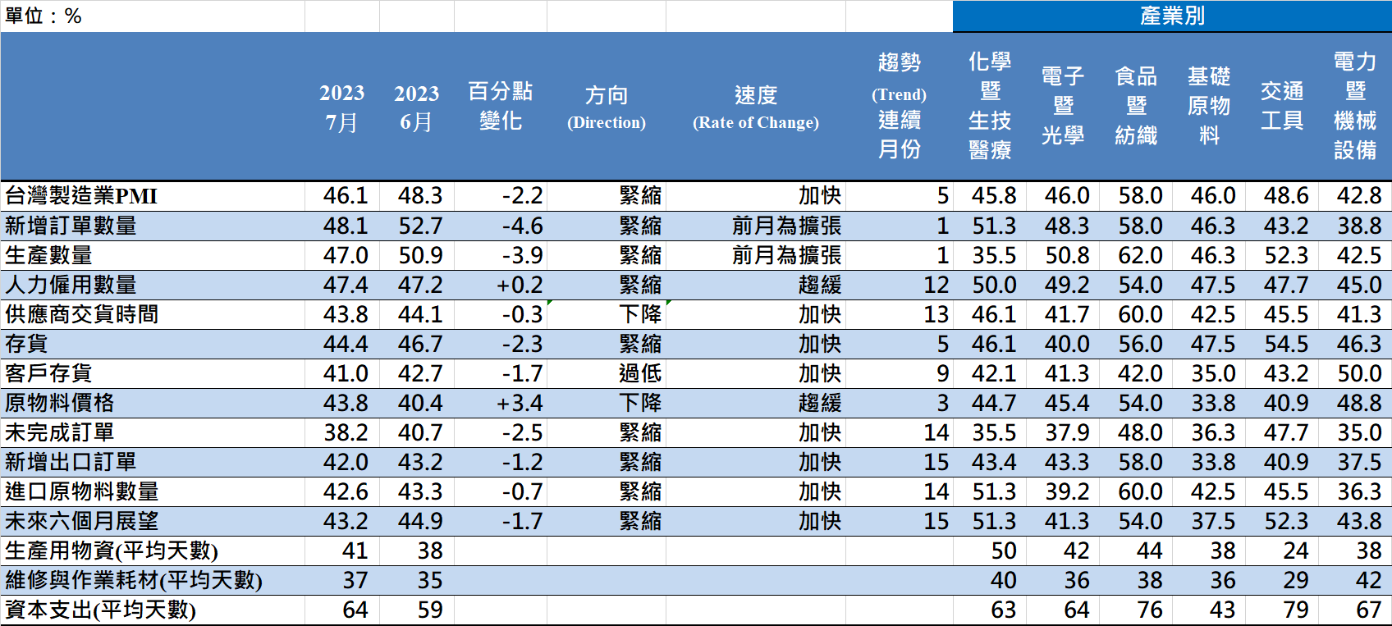
Panel B：台灣製造業PMI時間序列走勢圖 | Panel C：產業別PMI示意圖
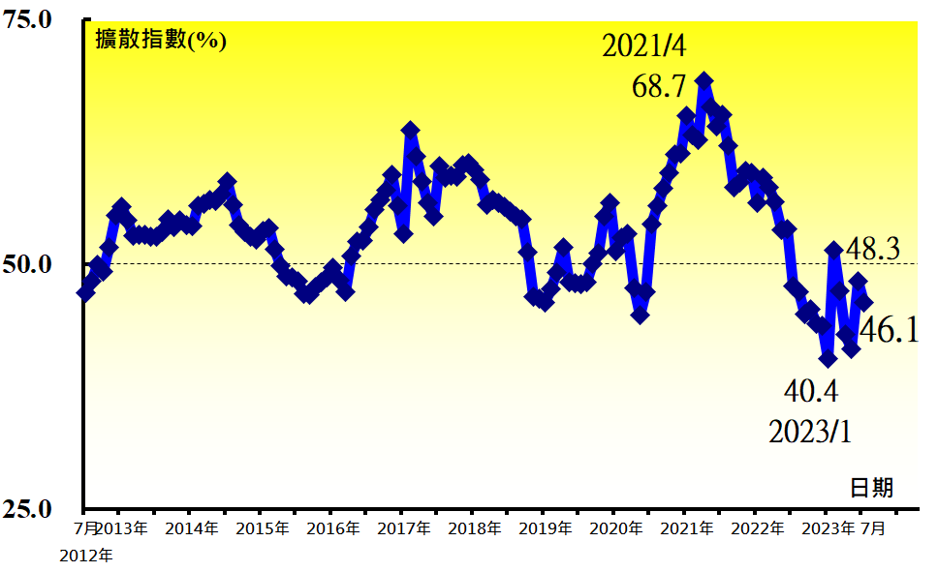 | 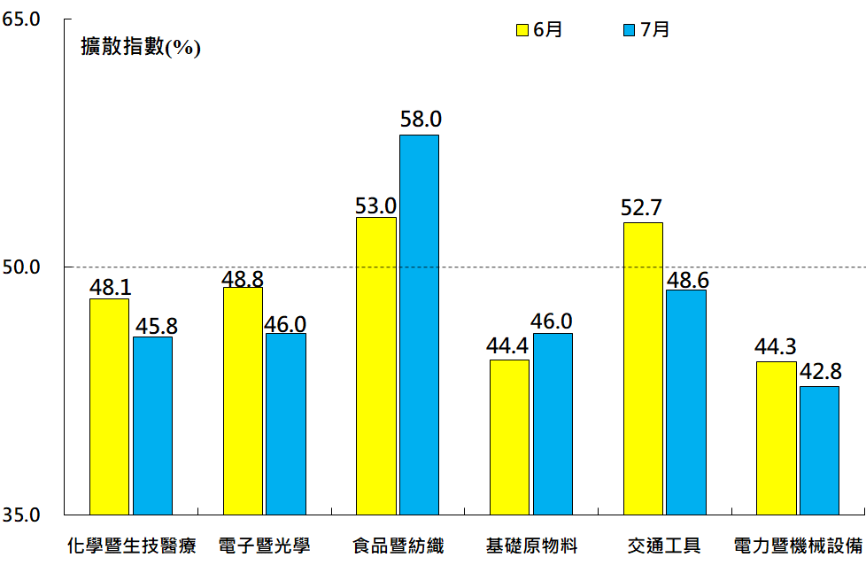
圖1 台灣製造業採購經理人指數 (Taiwan Manufacturing PMI)

Panel A：電子暨光學產業採購經理人指數 | Panel B：電子暨光學產業PMI
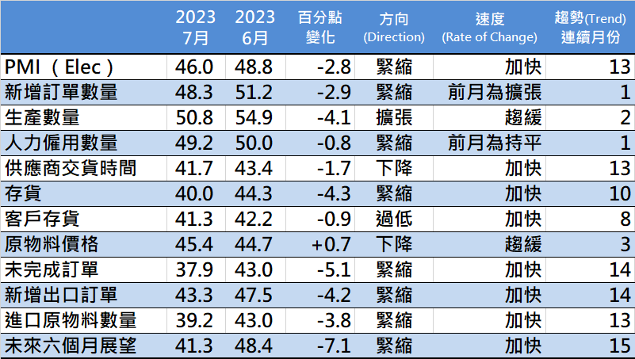 | 時間序列走勢圖
 | 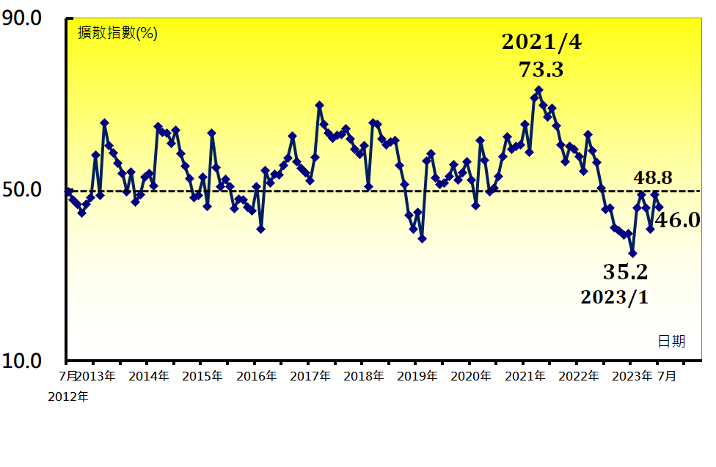
圖2 電子暨光學產業 (Electronic and Optical)

Panel A：交通工具產業採購經理人指數 | Panel B：交通工具產業PMI
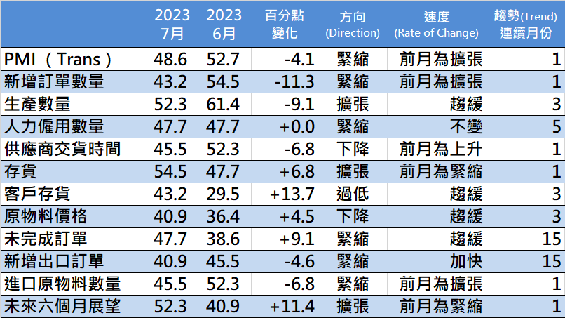 | 時間序列走勢圖
 | 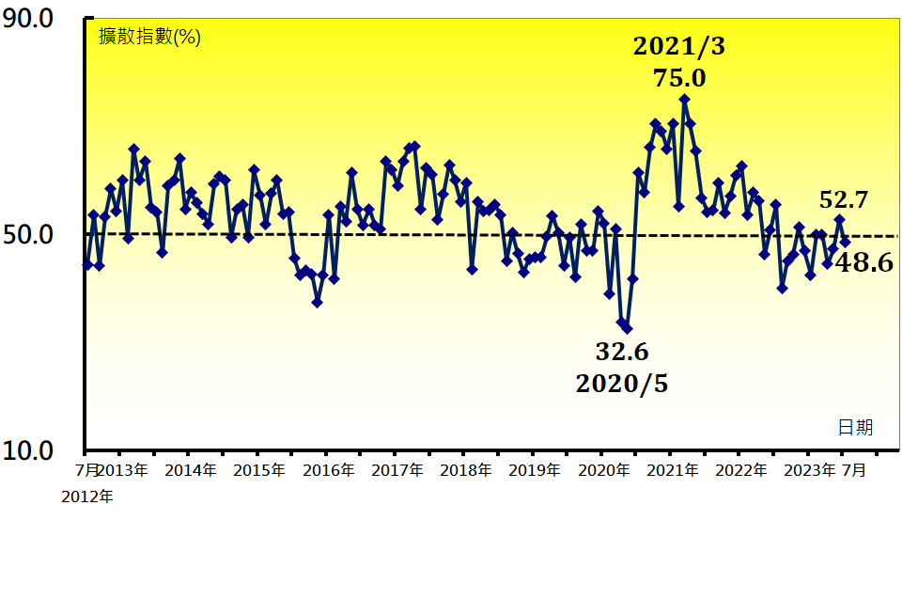
圖3 交通工具產業 (Transportation Equipment)

Panel A：台灣非製造業經理人指數
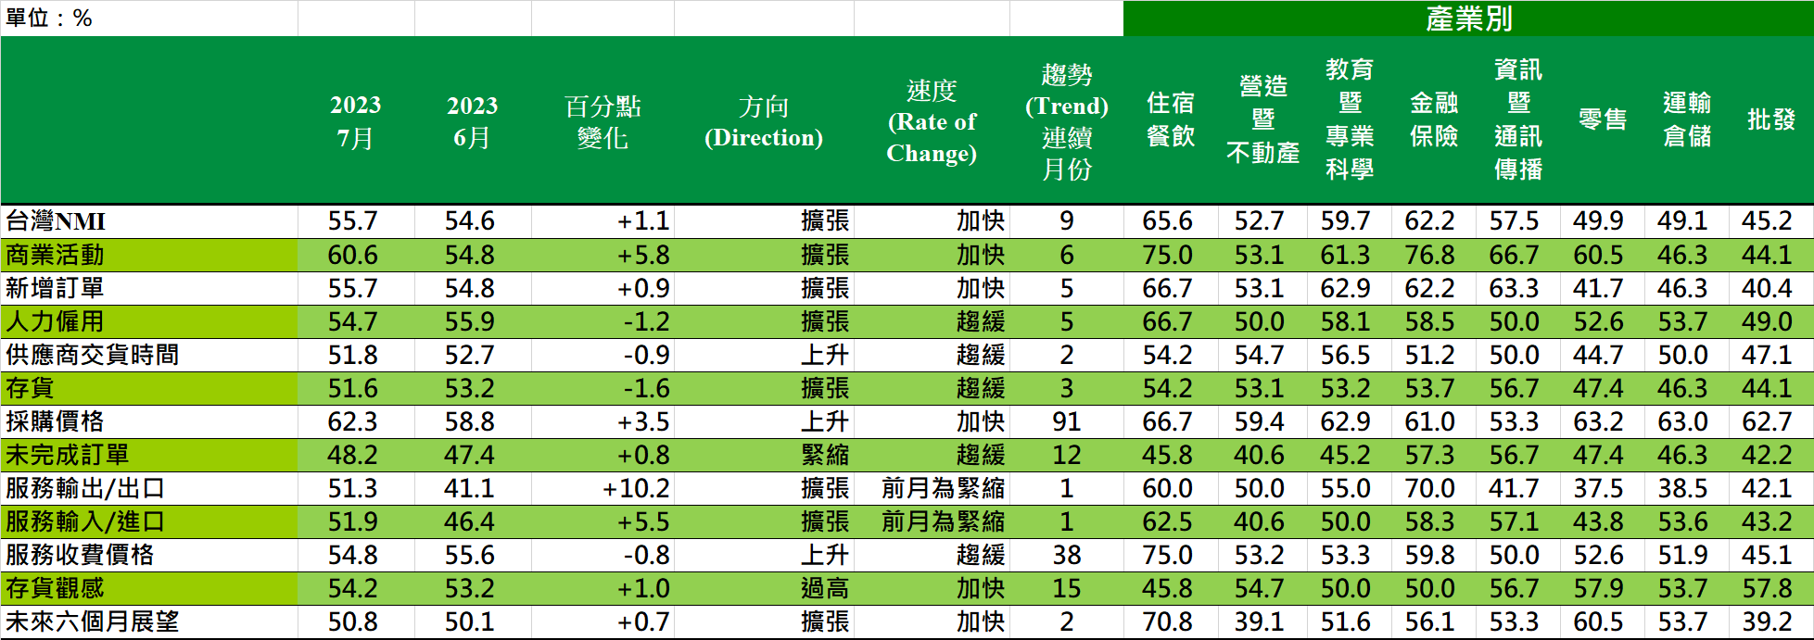
Panel B：台灣非製造業NMI時間序列走勢圖 | Panel C：產業別NMI示意圖
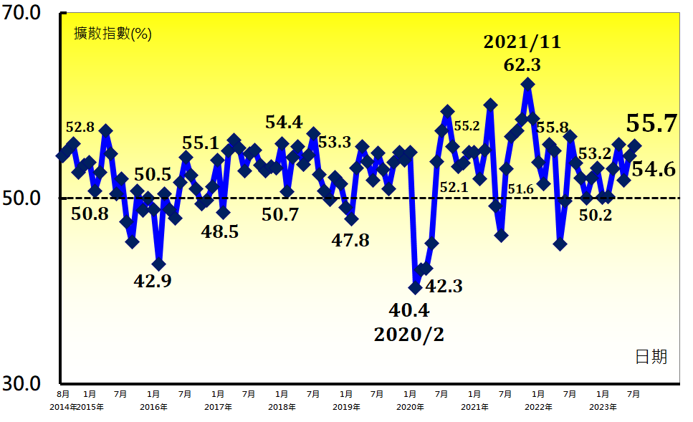 | 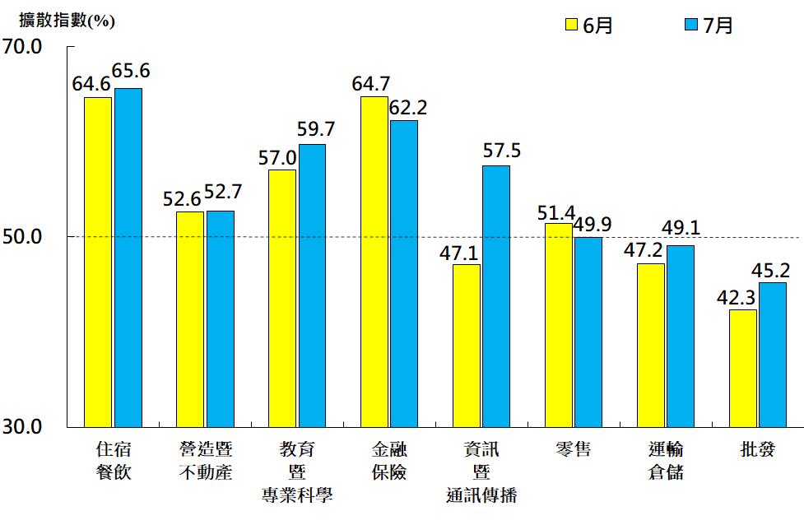
圖4 台灣非製造業經理人指數 (Taiwan Non-Manufacturing NMI)

中華經濟研究院
2023年7月台灣採購經理人指數
發布記者會
日 期：民國112年8月1日（星期二）
時 間：下午16:00-17:30
地 點：中華經濟研究院B003會議室
（台北市長興街七十五號）

報 告 人：
中華經濟研究院第三研究所 | 陳馨蕙助研究員
列 席 者：
中華經濟研究院 | 葉俊顯院長
中華經濟研究院 | 王健全副院長
中華經濟研究院 | 陳信宏副院長
台灣永續供應協會 | 賴樹鑫理事長
中央研究院經濟研究所 | 簡錦漢研究員
中華採購與供應管理協會 | 白宗城顧問
中華經濟研究院第三研究所 | 陳馨蕙助研究員

中華經濟研究院受國家發展委員會（前經建會）委託，並與中華採購與供應管理協會合作進行台灣製造業採購經理人指數調查。自2012年11月起正式發布台灣製造業採購經理人指數，2018年4月起發布季節調整後PMI並於每年4月視模型檢定結果回溯調整(Revisions)一次，2021年3月起發布製造業產業別報告。中經院針對有相對穩定季節性之PMI總指標，新增訂單、生產與人力僱用三指標分別進行季節調整，供應商交貨時間與存貨則因季節性不穩定，故不作任何調整。PMI五項組成指標外之六項擴散指標以及產業別數據則全數為未經季節調整後之原始數據，故數值仍會反映一定程度之季節性。由於X-13ARIMA-SEATS最適合季節調整之序列長度需5~7年以上，故非製造業經理人指數（NMI）仍未進行季節調整。

